Художественно – эстетическое развитие
( Аппликация)
«Мой город»
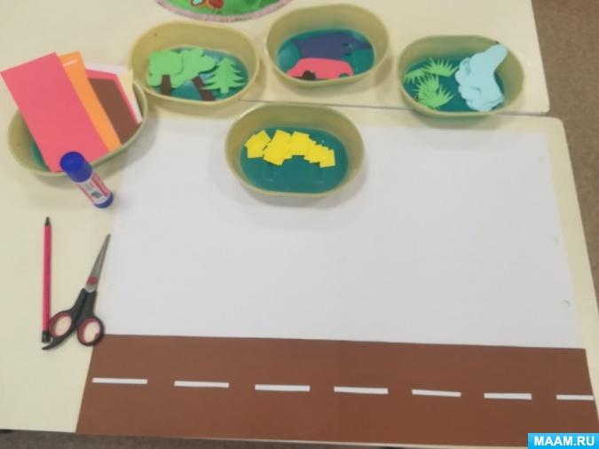
Уважаемые родители, для аппликации Вам понадобятся:
Ножницы
Клей
Цветная бумага
Лист бумаги (формата А4, А3 на Ваше усмотрение)
Сделайте вместе с ребёнком заготовки для аппликации, ребёнок может вырезать из бумаги прямоугольники, квадраты для домов.
Создавайте композицию вместе, удачи!

